CO MUSÍŠ UDĚLAT PRO ÚČAST NA MISTROVSTVÍ „REPUBLIKY“

ANEB 30 DOBRÝCH RAD A PONAUČENÍ OD ŘEDITELE SOUTĚŽE

1. PROBUDÍŠ SE 5. ZÁŘÍ 2015 V 7:58 HODIN | 2. UMYJEŠ SE (NEBO RADĚJI VYKOUPEŠ)
3. VYČISTÍŠ SI ZUBY (POKUD NĚJAKÉ MÁŠ) | 4. OHOLÍŠ SE A OBLÉKNEŠ
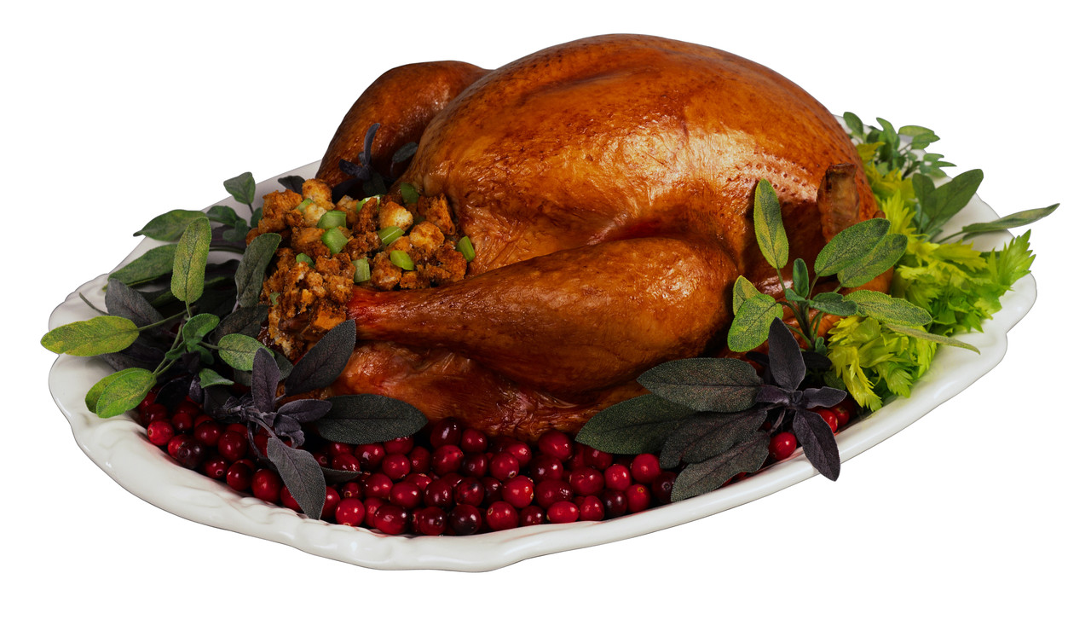  5. LEHCE SE NASNÍDÁŠ - LÍP SE TI POJEDE |   6. VEZMEŠ SI SVAČINU
7. NALOŽÍŠ SI STŘELECKÝ BATŮŽEK S PISTOLÍ | 8. VEZMEŠ SI DOKLADY A DROBNÉ (130,- KČ)
9. NALOŽÍŠ PO CESTĚ OSTATNÍ STŘELCE   | 10. A PŘIJEDEŠ DO DEVÍTI NA 42. ROČNÍK,  KTERÝ JE SOUČASNĚ:  LIBERECKÝM KRAJSKÝM PŘEBOREM

11. STŘÍLET BUDEŠ STP 3x20  NA STŘELNICI V ČESKÉ LÍPĚ  12. SOUTĚŽ POŘÁDÁ:  SSK 003 ČESKÁ LÍPA  A  JIŘÍ BLAŠKA Z AKVINA SERVISU | 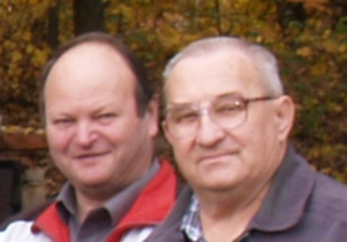  13. VŠECHNY VÝZNAMNÉ FUNKCIONÁŘE ZNÁŠ
  14. SOUTĚŽIT MŮŽEŠ:  V TŘÍČLENNÉM DRUŽSTVU  LIBOVOLNÉHO SLOŽENÍ    I JAKO JEDNOTLIVEC  + BUDEŠ – LI CHTÍT, MŮŽEŠ  SE ZŮČASTNIT VYŘAZOVACÍHO  30 RANNÉHO „G“ FINÁLE | 15. PŘED SOUTĚŽÍ NEPIJ, BUDE PROVEDENA  NÁHODNÁ DECHOVÁ ZKOUŠKA,  U TAKTO VÝZNAMNÉ SOUTĚŽE OČEKÁVÁNE POLICEJNÍ KONTROLU
16. ČLENOVÉ VŠECH DRUŽSTEV ZÍSKAJÍ DIPLOM,
DOBROU CENU A OD 2. MÍSTA NEBUDOU VYFOCENI S PUTOVNÍ BATERIÍ
17. PRVNÍCH 6 KRAJÁNKŮ* OBDRŽÍ DIPLOM Z LIBERECKÉHO KRAJSKÉHO PŘEBORU
18. SOUTĚŽ JEDNOTLIVCŮ: VÍTĚZ VYŘAZOVACÍHO „G“ FINÁLE + DRUHÝ
A TŘETÍ, BUDOU TAKÉ OCENĚNI
FINÁLE OBNÁŠÍ 6 SÉRIÍ PO 10 VTEŘINÁCH S POSTUPNÝM ODPADÁVÁNÍM
19. PIVNÍ TERČ: KVALITNÍ PIVO PRO TY, CO UMĚJÍ STŘÍLET (NOVÝ MODEL TERČE)
20. SOUTĚŽÍME PODLE PRAVIDEL SPORTOVNÍ STŘELBY PLATNÝCH V ČSS
21. PROTEST JE ZA 50 ŠVÝCARSKÝCH FRANKŮ (BEREME I AMERICKÉ DOLARY)
22. DARY ROZHODČÍM PŘED ZAHÁJENÍM ZÁVODU JSOU POVOLENY, STEJNĚ VÁM TO NEPOMŮŽE

23. JE – LI TI MÉNĚ NEŽ 18, TAK SI ZAŘIĎ DOPROVOD

23. PO UKONČENÍ VYŘAZOVACÍHO FINÁLE  SI ASI VYSTŘELÍŠ NA 10. PIVNÍ TERČ  (SP 1)  10. | 24. V KANTÍNĚ BUDE M. HÁZA  (KTERÝ SE O VÁS POSTARÁ)
25. JÍZDNÉ PROPLÁCÍME JEN K. STRANÍKOVI  26. DOTAZUJ SE PANA TESAŘE: 604 100 030  27. A PIŠ: steiner.nimrod@centrum.cz  28. LÉKÁRNIČKA JE KDESI V KANTÍNĚ  29. SUCHÉ WC HNED VEDLE | 30. NEODCHÁZEJ PŘEDČASNĚ,  PROTOŽE NA KONCI SE BUDEŠ FOTIT  URČENÍ POŘADÍ:  POŘADÍ JEDNOTLIVCŮ URČUJE VÝSLEDEK ZE ZÁKLADNÍ ČÁSTI, ROZDĚLENÍ CEN URČUJE VYŘAZOVACÍ FINÁLE, KDE SE ZAČÍNÁ OD NULY  POŘADÍ JEDNOTLIVCŮ* KRAJSKÉHO PŘEBORU URČUJÍ VÝSLEDKY ZE ZÁKLADNÍ ČÁSTI
* JEDNÁ SE POUZE O STŘELCE ZE STŘELECKÝCH KLUBŮ LIBERECKÉHO KRAJE

